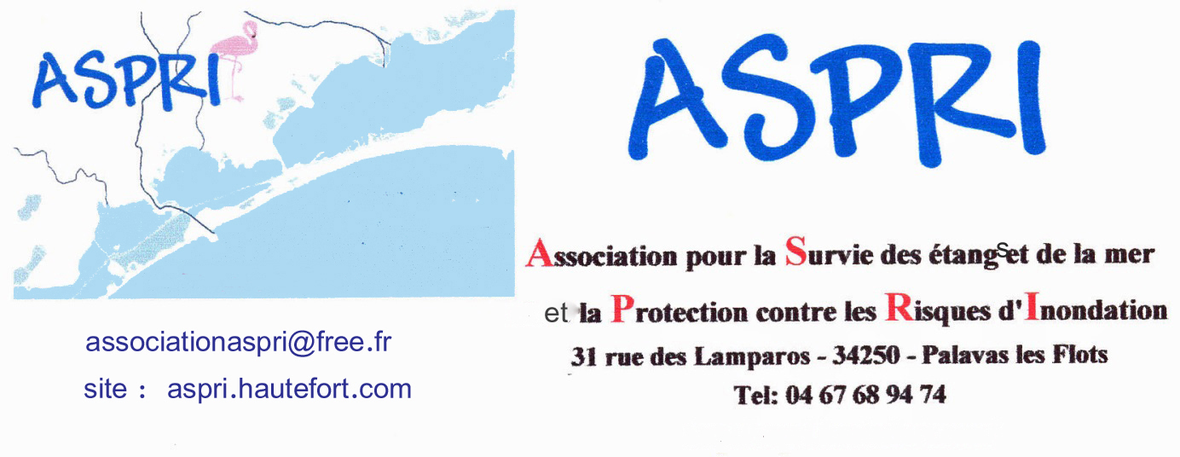
ANALYSE PAR L'ASPRI de la réunion "LAGUNES ET ZONES HUMIDES "du SYMBO
5 NOVEMBRE 2019 15 H A CANDILLARGUES

Dans le cadre de la mise en œuvre du contrat de bassin de l'Or (2015-2019) , l'étude de la lagune est apparue comme indispensable. L'Agence de l'eau a financé au taux maximum l'étude.
Les différentes simulations obtenues avec le modèle MARS 3 D ont été présentées en avril 2019. Elles ont permis d'acquérir de nouvelles connaissances sur le fonctionnement hydrodynamique de l'étang de l'Or. Il a été envisagé de poursuivre les acquisitions de connaissances sur le devenir des nutriments (nitrates, phosphates) dans le but de comprendre le fonctionnement de la lagune et d'en tirer des perspectives de gestion opérationnelle.
La restauration de la qualité de la lagune pour préserver les valeurs écologique, patrimoniale, et les usages (pêche, chasse, loisirs) est présentée par l'Agence de l'Eau. On connaît par la première phase de l'étude la nature et la quantité de polluants. On sait aussi que tout est lié et que si on traite un élément cela a des répercussions sur les autres.
Commentaire : Deux principes essentiels sont affirmés
- Nous ne savons pas tout et de nouvelles études apportent des connaissances nouvelles.
- Le saucissonnage est hors de propos puisque tout est lié, changer un élément a des répercussions sur les autres.
Il est bien dommage que ces deux principes ne soient pas toujours mis en application.
PHASE 2 DE L'ETUDE
Elle doit permettre de connaître les sources de pollution et de déterminer jusqu'à quel niveau il faut intervenir pour améliorer la qualité de l'eau. Evaluer la quantité de polluant absorbée permet de connaître la quantité qu'il faut supprimer.
Le bassin versant représente 410 Km² et la contenance en eau de la lagune se situe entre 45 et 60 millions de m3 pour 3160 ha.
La colonne d'eau pour 2017 était presque en équilibre avec un léger excédent, grâce à l'évaporation qui élimine sur un an 1,06 m de hauteur d'eau.
L'apport de sel sur un an est est de 439 000 tonnes. La passe du Moutas est celle qui échange le plus en eau et donc en sel. La canalette du Languedoc qui relie le canal de Lunel à l'étang de l'Or apporte aussi du sel.
L'azote : La seule canalette du Languedoc en apporte 150 tonnes/an qui proviennent du canal de Lunel qui draine la décharge de Lunel soit 80 % des apports dans la lagune. Cet azote ressort par les passes et revient en partie au canal mais 1/3 s'accumule soit 53 tonnes/an dans l'étang.
Le phosphore le fonctionnement est le même que pour l'azote. La canalette du Languedoc apporte l'essentiel soit 8 tonnes/an. Toutes les passes exportent mais l'étang accumule 7 tonnes de phosphore /an.
Confinement: Le seul apport en eau marine c'est le grau de Carnon. (d'où l'importance de son élargissement et notamment de la porte) Le temps de résidence de l'eau dans l'étang est de 157 jours, c'est une lagune confinée par comparaison avec Thau dont le temps de résidence est de 100 jours. Si on ferme toutes les passes avec le grau ouvert on amplifie le confinement. Le Canal du Rhône à Sète exporte l'azote et le phosphore mais il en reste trop dans l'étang d'où la situation eutrophique. Si on diminue l'apport d'eau du bassin versant et de ses émissaires on augmente l'apport d'eau par la canalette du Languedoc et du coup la pollution. L'assimilation de la matière par le vivant , ce que deviennent l'azote et le phosphate, c'est la deuxième phase de l'étude qui nous le dira.
5 émissaires principaux (9 au total) Le salaison a le plus grand apport d'azote et de phosphate.
La nappe phréatique est très chargée en azote et peu en phosphore. La limite est 50, on est entre 30 et 100. Elle approvisionne essentiellement les cours d'eau et les arrivées directes dans l'étang sont relativement faibles. Le salaison dispose d'une station de jaugeage et nous renseigne.
Il resterait dans l'étang 90 tonnes au total d'azote ce qui n'est pas les 53 tonnes annoncées plus haut. Où est le vrai ?
La DREAL (Mme Saint Pierre présente ensuite la phase 2 "devenir des nutriments"
- 6 points de relevés sur
- le canal de Lunel
- 2 points de relevés sur l'Or
- 5 points de relevés sur le canal du Rhône à sète.
2019-20 doit permettre l'acquisition des mesures hydrologiques complémentaires nécessaires.

DISCUSSION
- Un technicien de la mairie de Pérols explique qu'avant le comblement du port prenait 10 à 12 ans puis 7 ans et maintenant 5 à 7 ans. Il n'ajoute pas que cela coûte de plus en plus cher à volume égal, ce qui paraît important à l'ASPRI. Dans le port de Pérols il annonce 0,30 m de profondeur. Le dragage est prévu entre janvier et fin avril 2020 sur 6 m de largeur et 1,20 m de profondeur. Draguer plus profond est impossible la vase étant alors très polluée ! L'ambition est limitée.
- L'ASPRI renouvelle sa demande de mise en place d'une étude pour l'évacuation des sédiments. Les rétrécissements multiples dans le grau de Carnon accélèrent l'envasement. Il y a donc nécessité d'une étude, le constat ne suffit pas. Elle demande aussi la restauration et l'aménagement des marais, la reconstitution des roselières, la pose de martellières pour conserver les excédents d'eau douce lors de fortes pluies, rendant ensuite cette eau à l'étang en fonction des besoins. Cela limiterait la nuisance de la canalette du Languedoc l'étude de phase 1 l'a prouvé.
Le maintien de la biodiversité nécessite l'équilibre et donc la régulation du milieu. Le contrôle des entrées maritimes est indispensable. Trop de salinité appauvrit la biodiversité et s'il y a moins de nourriture il y aura moins de poissons et de gibier d'eau. La vie de l'étang nécessite qu'il reçoive de l'eau douce d'amont et qu'il communique avec la mer.
- Réponse du scientifique du SYMBO : Des choses se font y compris dans les marais. Nous cherchons l'équilibre, on ne fait pas une chose au détriment de l'autre. Mais il ne faut pas être pressé. L'étude sur l'évacuation des sédiments est hors sujet.
Commentaire de l'ASPRI : cette réponse est accablante pour le scientifique. Il vient de prouver par un exposé juste que l'équilibre est rompu et la pollution très présente, et n'a annoncé aucune mesure pour y faire face. Il a aussi annoncé qu'il ne fallait rien laisser de côté. Mais c'est pour écarter la sédimentation "hors sujet" et préconiser d'accepte l'inacceptable. Il ne faut pas être pressé.
La Fontaine a écrit une fable sur le sujet : un homme est tombé dans un puits et un savant passé par là se met à lui expliquer pourquoi il est tombé. L'homme répond : sors moi d'abord du puits.

- Un intervenant scientifique moins obéissant indique que la salinité va progresser, donc que l'équilibre est bel et bien rompu.
- Le représentant de l'APIL demande une étude de la vitesse de sédimentation, preuve qu'il n'a pas été convaincu par le scientifique du SYMBO.
- La représentante du CNRS se croit obligée de voler au secours de son collègue du SYMBO. Elle rappelle son vrai rôle, précieux, qui est de se préoccuper du rôle de nurserie à poisson de l'étang. Mais c'est pour ajouter que le curage des ports sera une amélioration, donc rend inutile une étude spécifique. Elle pense fort justement que les algues vont utiliser les nutriments et les poissons manger les algues. Tous les nutriments ne sont pas à éliminer, la nature s'en charge. A son tour elle critique les citoyens trop pressés qui ne font pas assez confiance au temps long de la nature.
Commentaire de l'ASPRI : ce soutien au SYMBO a tout du pavé de l'ours. En effet si le dragage a une influence, c'est bien que la sédimentation doit être prise en compte, ce qu'a nié le SYMBO parlant de hors sujet. Nous devrons nous saisir de cette contradiction. Il n'est pas question de nier ce qui est dit sur l'interaction avec le vivant mais de récuser la patience c'est à dire ne rien faire en attendant.

Commentaire de Jean-Pierre Molle président de l'ASPRI
Le 12 novembre 2019
Jean-Pierre Molle
En rouge les analyses, en noir ce qui a été dit

